MÅNEDSBREV FOR MARS
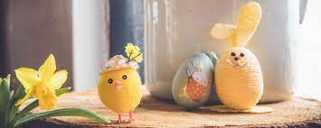

Februar var en kald måned, med nydelig vintersol, snø og is. Vi har kost oss ute i snøen. Vi har avsluttet temaet om SKVINVOTTEN. Barna har vært veldig opptatt av alle dyrene i eventyret, de har blitt veldig flinke til å synge sangene om dyrene fra eventyret.
På karneval kledde vi oss ut. Vi har hatt mye musikk, dans, lek og fellessamling. Det var en spennende opplevelse både for små og store. I februar har vi ofte delt oss i små grupper for å skape mer ro og konsentrasjon. Det gir oss voksne mye større grad av én-til-én-kontakt med barna, og vi ser at hvert enkelt barn kommer mer frem. Små grupper gir god tid til å følge opp barna individuelt. Derfor vil vi fortsette med gruppene fremover.
Mars er måneden for å feire Påske. Tema for mars blir Påske. Vi skal høre påskefortellinger, snakke om påskeharen, lage påskepynt og synge påskesanger. Rammeplanen sier: «Barnehagen skal la barna få kjennskap til fortellinger, tradisjoner, verdier og høytider i ulike religioner og livssyn og erfaringer med at kulturelle uttrykk har egenverdi. Barnehagen skal skape interesse for samfunnets mangfold og forståelse for andre menneskers livsverden og levesett».
I forbindelse med påsken kommer vi til å plante karse. Da vil vi benytte anledningen til å så ulike frø, hvor vi kan se hvordan de spirer og gror. Her vil barna få vare med i hele prosessen fra frø til vi kan spise det. Vi kommer også til å lage litt påskepynt som vi kan pynte avdelingen med. I starten av måneden vil vi snakke om hva påsken er, hvorfor vi feirer og hva forventinger og erfaringer barna har til påske.
I tillegg skal vi begynne med nyt eventyr – Gullhår og de tre bjørnene. Vi starter opp med tema om bjørnen, vi ser på bilder av bjørn, ser på hva den spiser, fortelle eventyret om gullhår og de tre bjørnene (med konkreter).
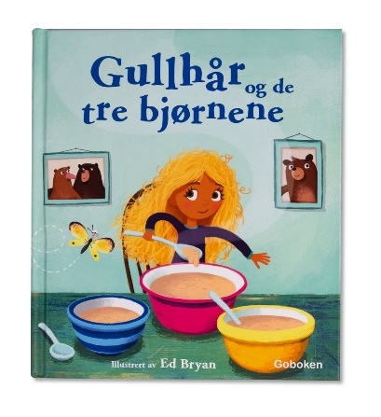
Vi har hatt fokus på fagområdet kommunikasjon, språk og tekst i mars. Gjennom arbeid med fagområdet skal barnehagen bidra til at barna får utforske og utvikle sin språkforståelse, språkkompetanse og et mangfold av kommunikasjonsformer. I mars kommer vi å fortsette med lesegrupper. I tillegg skal vi ta turen til Madla bibliotek i små grupper.

Måneds tema: Påske
Nøkkelord: påske, egg, bjørnene, gullhår, kase , vår
Måneds bok: Gullhår og tre bjørnene
Måneds sang: -en liten kylling i egget lå. - haren ut i grassat - fem små ander kjenner jeg.
- Lille Petter edderkopp har klaret på min hatt, så begynte han å tegne med blyanten den knakk. Så gikk han på butikken og kjøpet seg en tusj og tegna seg i ansiktet så han måtte ta en dusj.

Viktige datoer.
9. mars Iilja 2 år
11. mars – Sifa bursdag
20.mars – Påske frokost sammen med foreldrene
22. mars – Påske samling med overraskelse.
27. Barnehagen er åpent til 12:00
28. PÅSKE
29. PÅSKE

Praktiske informasjoner.
Vi kommer å dele ut påskepapper. Av erfaring vet vi at en del barn har fri i forbindelse med påsken. Personalet skal avspasere pålagt overtid når det er færre barn i barnehagen. For at vi skal kunne planlegge bemanning og avspasering denne tiden, må vi vite hvor mange barn som kommer.

Foreldresamtaler
Det tid for foreldresamtaler igjen. Vi kommer til å sende ut melding angående samtale, og de som ønsker må selv ta kontakt. Vi kommer å dele foreldresamtalen i to , slik at de små barna på Lomvi skal ha foreldresamtalen før påsken . De store barna hos oss, tar vi etter påsken.
Mvh,
Justyna , Ninni, Collins og Kari.
GOD PÅSKE

